- Ba thực thể trích từ sơ đồ ERD của hệ thống thông tin quản lý thư viện như hình vẽ. Bổ sung vào sơ đồ yêu cầu nghiệp vụ sau:
Cho phép bạn đọc bình luận sách. Bình luận phải được nhân viên duyệt trước khi cho hiển thị thông tin trên web. Mỗi bạn đọc chỉ được bình luận 1 lần cho 1 cuốn sách. Bình luận cần có tiêu đề, nội dung, ngày giờ bình luận.(vẽ thêm vào sơ đồ đã có trên đề thi - 3 điểm)
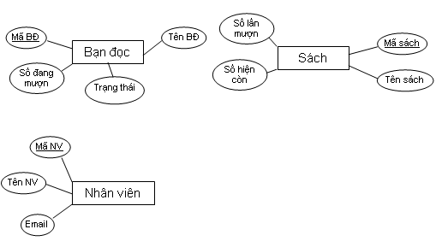
- Chuyển lược đồ ERD ở câu 1 thành lược đồ CSDL quan hệ.
- Viết lệnh tạo database QLTV và lệnh tạo các table từ câu 2. Câu lệnh cần thể hiện tối đa các ràng buộc dữ liệu trên các trường của table. Nhập dữ liệu phù hợp cho các bảng
- Viết thủ tục ghi chép 1 bình luận thể hiện các yêu cầu nghiệp vụ đã nêu ở câu 1 (2 điểm)
- Viết trigger không cho bạn đọc bình luận sách khi đang ở trạng thái quá hạn (trạng thái="Q"). (2 đ)
- Tạo view hiển thị danh sách các bạn đọc có số lượt mượn sách >=10.

